DATOS GENERALES DE IDENTIFICACIÓN E INFORMACIÓN
COMPLEMENTARIA REQUERIDA EN LA LEGISLACIÓN ESPAÑOLA
(Aplicación de resultados y período medio de pago a proveedores)
01011 |  | SL: | 01012
IDENTIFICACION DE LA EMPRESA
01010 | B38321238 | Otras: | 01013
SA: Forma jurfdica
NIF.
01009
LEI:Salo para las empresas que dispongan de código LEI (Legal Entty Identifier)
01020 | GUAYARMINA TEXTIL, SL
01022 | PG POL-IND. GUMAR O
Denominación social.
Domicilio social:
01023 | ARAFO | Provimta: | 01025 | TENERIFE
Municipio:
01024 | 38550 | Teléfono: | 01031
Código postal'
01037
Dirección de e-mail de contacto de ta empresa
ACTIVIDAD
02009 | Fabricacion Productos Textifes
02001 | 1399 | (1)
Actividad principal:
Código CNAE:
PERSONAL ASALARIADO
- Número medio de personas empleadas en el curso del ejercido, por tipo de contrato y empleo con discapacidad:
2020 2019
EJERCICIO {2) EJERCICIO
04001 | 30,52 | 28,96
04002 | 18,35 | 16,55
FIJO
NO FIJO
Del cual: Personas empleadas con discapacidad mayor o iguel al 33% {o calificación equivalente local):
04010 | 35,97 | 32,56
- Personal asalariado al término del ejercicio, por tipo de contrato y por sexo:
2020 2019
EJERCICIO (2) EJERCtClO (3)
HOMBRES |  |  |  | MUJERES |  | HOMBRES |  | MUJERES
04120 |  | 12 | 04121 |  | 20 |  | 11 |  | 20
04122 |  | 6 | 04123 |  | 13 |  | 11 |  | 8
FIJO :
NO FIJO.
PRESENTACIÓN DE CUENTAS EJERCICIO 2020 (2) EJERCICIO 2019 (3)
AÑO MES DiA AÑO MES DIA
01102 | 2.020 | 1 | 1 |  | 2.019
01101 | 2.020 | 12 | 31 |  | 2.019 | 12 | 31
Fecha de inicio a la que van referidas las cuentas:
Fecha de cierre a la que van referidas las cuentas:
01901
Número de páginas presentadas al depósito:
En caso de no figurar consignadas cifras en alguno de tos ejercicios, indique la causa:
01903
MICROEMPRESAS
01902 | Si
Marque con una X si la empresa ha optado por la adopción conjunta de los criterios especificos, aplicables por microempresas, previstos en el Plan General de Contabilidad de PYMES (6)
(1) Según las clases (cuero Ce la Clasificacián Naciorul de Actjvidades Ectnðmlcas 2009 (CNAE 2009), epmbada por et Real Decreto 475i200Y, dB 13 de abhl (BOE de 28.4.2007). EÞcicEo que van referidas les cuentas anualæ.
{3) EFdclo anterior.
{4) Para cdcular el número medb de persoaat fiþ, en cuenb los cátenos:
- SI ene' añono ha habdo imparterteg movimientos de ta pEartla. Indique aquí ta semisuma de les $Þs a principio y a ande 'etcica.
- SI ha habido movimientos. calcule la sume de la plantjna en cada ulo de los meses det año y d)'idàa doce.
- Si hiño ægutaelón tanporal de œrpleo o de jomada, BI personal le misma debe induir;e como personal fio, pero solo enla proporción que corresponda a la fretoiån det Jornada del traajada.
- Puede calcdar d personal no fijo medio sunando el btal de serna-es que han trabajado sus empleados no ydvidiendpcr 52 semanas- Tanbiån puede hacer esta operadón (eqt.mænte a la
n.: medo de semanas tabaladas
n.' de personas x
52
- En relact&l con la de los acuerdos arrendamienþ finaxlera y oros de naturaleza y el friBJesto sobre benefidos.
LU
z
z
o
o z MODELO DE DOCUMENTO PYMES DE IMP
INFORMACIÓN MEDIOAMBIENTAL
SOCIEDAD NIF


B38321238
EJERCICIO
2020

Los abajo firmantes, como Administradores de la Sociedad citada, manifiestan que en la contabilidad correspondiente a las presentes cuentas anuales NO existe ninguna partida de naturaleza medioambiental que deba ser incluida, para que éstas, en su conjunto, puedan mostrar la imagen fiel del patrimonio, de los resultados y de la situación financiera de la empresa.
Los abajo firmantes, como Administradores de la Sociedad citada, manifiestan que en la contabilidad correspondiente a las presentes cuentas anuales Sí existen partidas de naturaleza medioambiental, y han sido incluidas, para que éstas, en su conjunto, puedan mostrar la imagen fiel del patrimonio, de los resultados y de la situación financiera de la empresa.
FIRMAS y DE LOS ADMINISTRADORES
MODELO DE DOCUMENTOS DE INFORMACIÓN Al
SOBRE ACCIONES O PARTICIPACIONES PROPIAS
SOCIEDAD  GUAYARMINA TEXTIL, SL |  |  |  |  |  |  | 838321238
DOPv1CfLlO SOCIAL
PG POL.IND. GUIMAR O
MUNICIPIO  ARAFO |  |  |  | PROVINCIA  TENERIFE |  |  | EJERCICIO  2020
La sociedad no ha realizada durante el presente eJercicio operación alguna sobre acciones I participaciones propias (Nota: En este caso es suficiente la presentaclén útlca de hoja M)
Saldo al cierre del ejercicio precedente: 0.00. Acciones/partcipaciones 0.00 % del capital social
Saldo al cierre del ejercicio: 0.00 Acciones/pactcipaciones 0.00. % del social
F echa | Cmcepto | de acuerdo de june gereral | N.O de accbnes o paidpaaones | Non nal | Capttal social Porcentaje | Precio  o contraprestaclón | Saldo después de la
LU
U'
z
z
O z
Nota: Caso da ser necesana, uttlfzæ tantos ejemplaræ como sean requeridos de la hola Al -d
CI)AO: Adqutslcón c o dela sodedad domfnante (a-tfculos 135 y sig•ntes de la Ley de Soaedades de Capital). AD: atoaa,• Al: "-ivgüva Irdtecta; AL: Adq.lisiöones (arttcuos 140, 144 y 146 de la Ley Soaeaada de ED: EnajBnacnn de Eqtdrldas en de bstres prtœros requtsttos del alciN0 146 de la Ley socseæaes de CapiB1.
EL: Enaþnadön de o de (arttalb 145.1 de Loy da Sociedades C4tat).
RO: Amortizactn ae ex artG'E 146 ae-la tey dB Capual.
R': de acciones o Ubre a'çuisicön (ertfçuto 145 de la Capbl).
AG: Ac$adån prusia en gararUa (8*u10 149de LW dB Sadedaaes
AF: rn"aneasjsfficla de PIO* anidad (articub 150 dB la Ley de Socieda*s
PR Ae&nes o pa€pa±nes reciproæs (artWos ISI y siguientes de te Ley & Sodedaes de C*al)
DATOS GENERALES DE IDENTIFICACIÓN E INFORMACIÓN IDP2
COMPLEMENTARIA REQUERIDA EN LA LEGISLACIÓN ESPAÑOLA
(Aplicación de resultados y período medio de pago a proveedores)
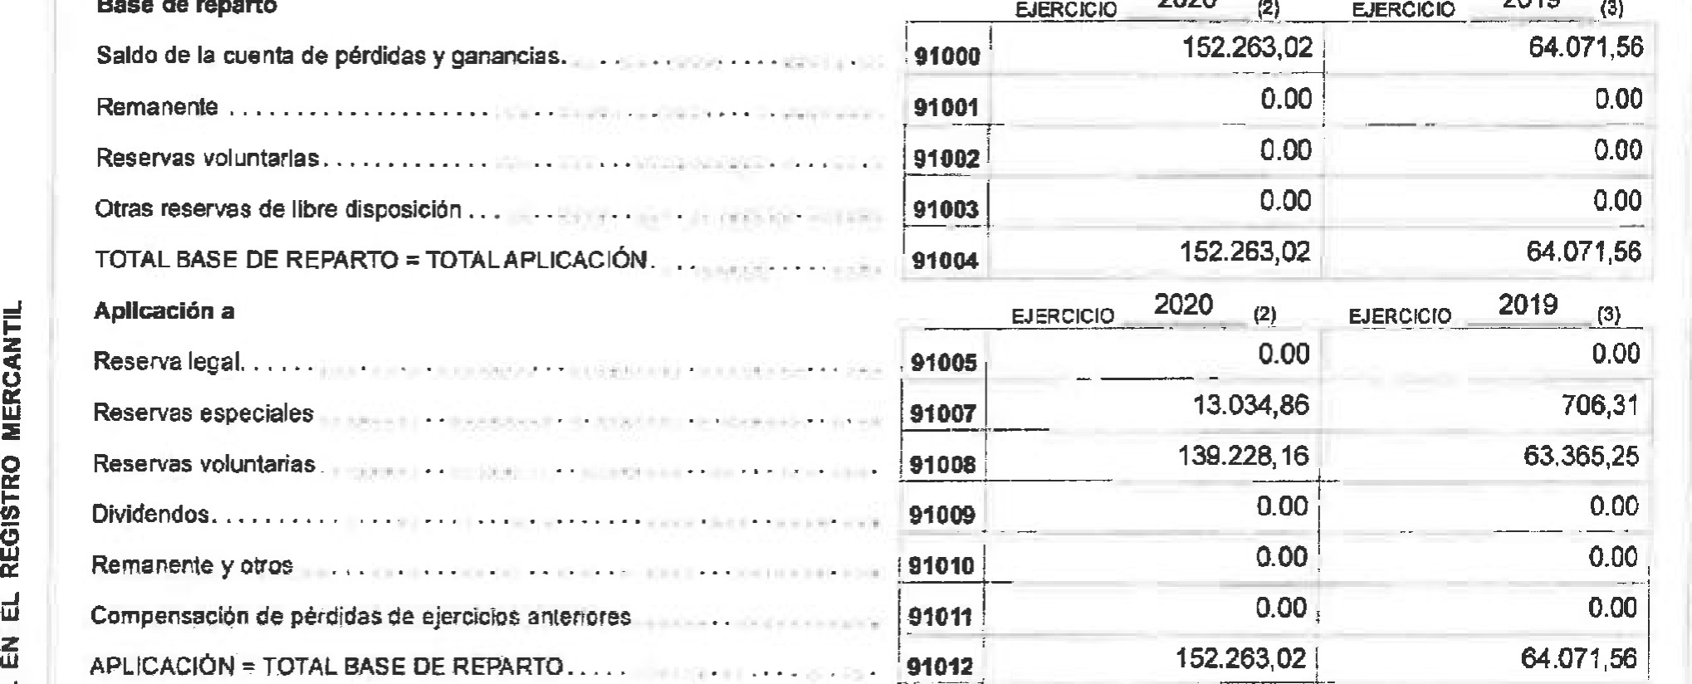
APLICACIÓN DE RESULTADOS (1)
Información sobre la propuesta de aplicación del resultado del ejercicio, de acuerdo con el siguiente esquema:
Base de reparto 2020 2019
Remanente
Reservas voluntatlas.
Reserva legal.
Reservas especiales
Dividendos.
Remanente y
INFORMACIÓN SOBRE EL PERÍODO MEDIO DE PAGO A PROVEEDORES DURANTE EL EJERCICIO (4) z
EJERCICIO 2019 (3)
2020

EJERCECIO
Período medio de pago a proveedores (dias). 94705 45 45
Lu
o

o
z
(1) Propuesta de de 2æ.1 de ta Ley de Sacee"des dB Capital {RC 1/2010, de 2 de
EJercicio al que van referidas cuenäs æwales, Ejercicio antenot
(4) Calcula"s de acuerdo ei articutc quinto de la Resaueián de 29 de enero de 2016, del Irgtitub de Contabilidad y Auditoria de Cuerbs.
DECLARACIÓN DE IDENTIFICACIÓN DEL TITULAR REAL (1 ) TRP
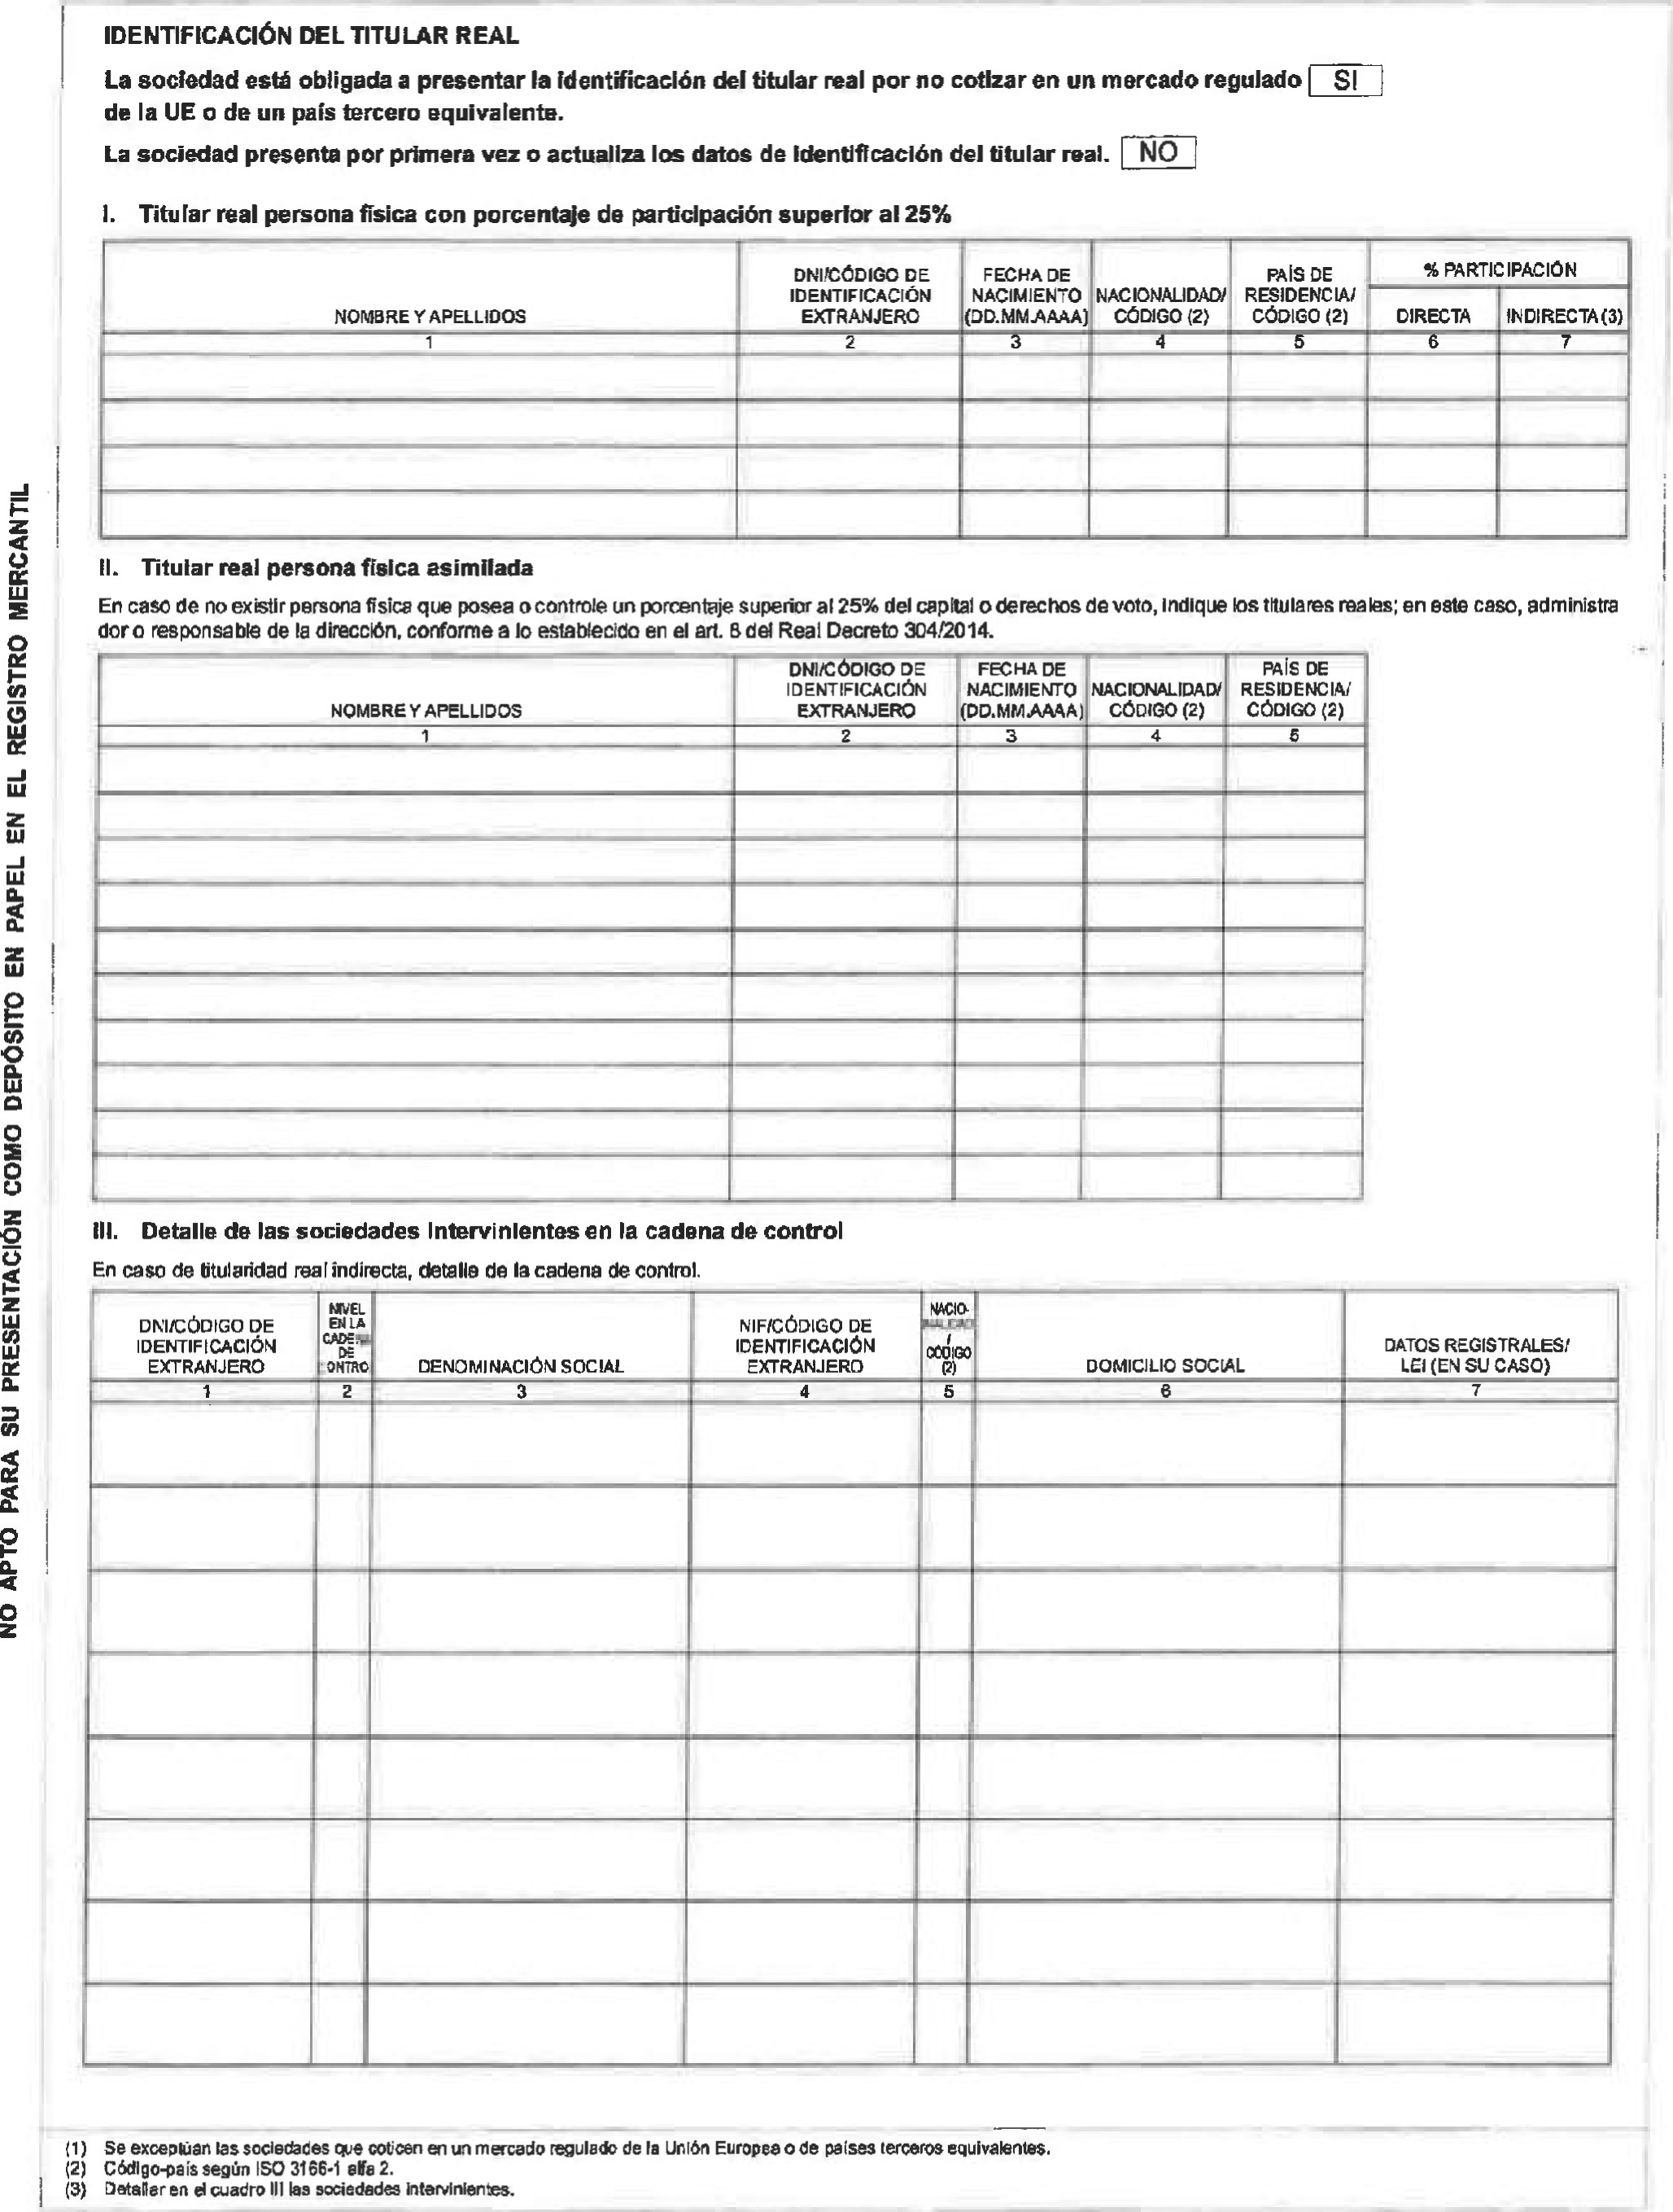
ll. Titular real persona fisica asimilada
En caso de no exStir persona fisiæ qœ posea o controle un poræntaje at 25% del capel oerechos de voto, Indlq1E los titulares reaks: en este caso, administra doro responsable de la direccðn, conforme a lo establecido en el art. B del Real Decreto 304!2014.
tu
z UJ
o
III. Detalle de las sociedades Intervinlentes en la cadena de control

DECLARACIÓN COVID 19 CVP
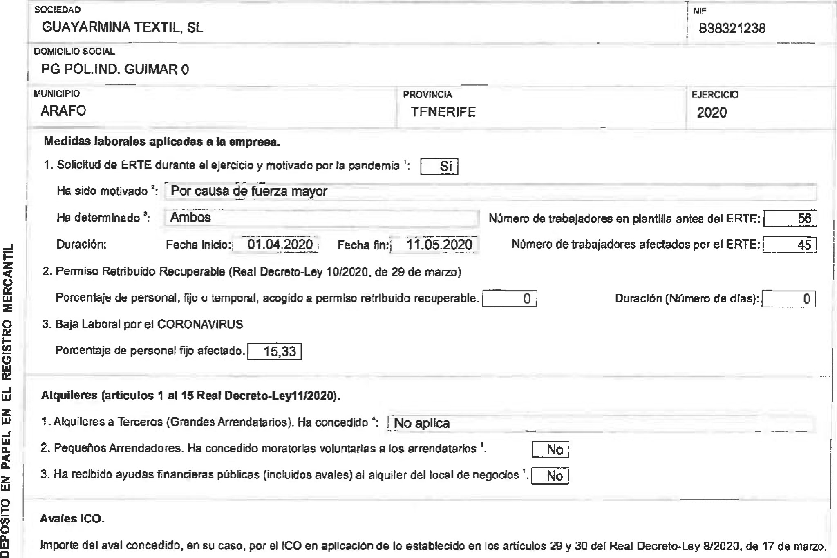O
o
O Cantidad (€):  ¿Qué porcentaje represenÞ el importe concedido sobre eí importe total solicitado? äö,ööj

Ayudas públicas.
Describir el plan o programa al que se acoge, et concedente y el sistema (avales, moratoria, aplazamiento, interés bonificado etc.)
En relación con el Aval de riesgo de crédito para las operaciones de financiación acogidas a la Linea ICO AVALES COVID-19, mediante la cual ICO (Instituto de Credito Oficial) gestiona los Avales det Ministerio de Asuntos Económicos y Transformación Digital previstos en el artículo 29 del Real Decreto-Ley 8/2020, el Insütuto de Crédito Oficial, E. PE.
Moratorla hipotecaria (artículos 16 A 19 Real Decreto-Ley 1112020). Se ha acogido .
z
Moratoria no hipotecarla (artículo 18, 21 A 26 Real Decreto-Ley 11/2020), Se ha acogido
Suministros Se ha solicitado flexibiliación y de suministros (artrculos 42 a 44 Real Decreto-Ley 11/2020)
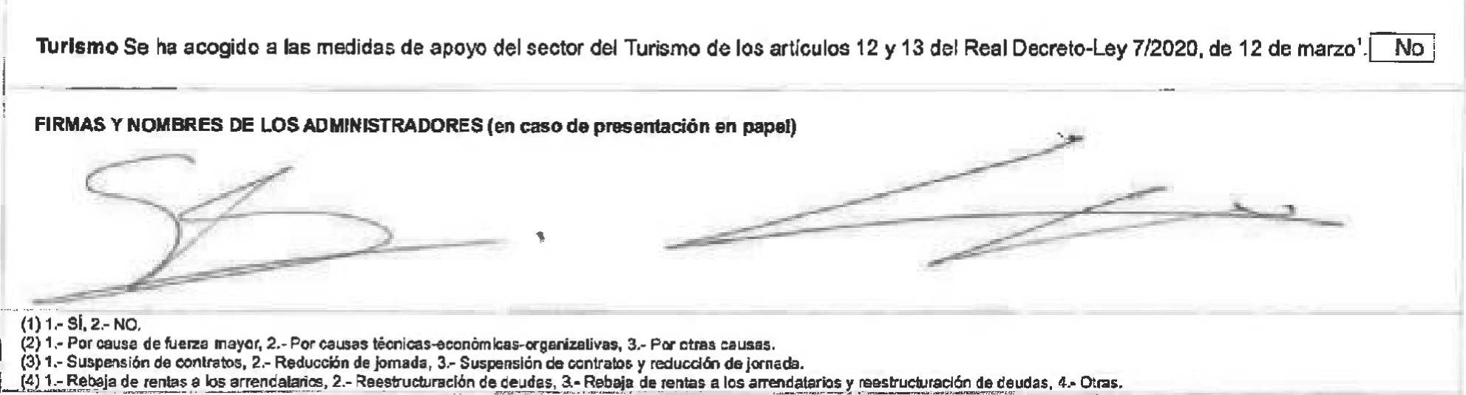

DOCUMENTO SOBRE SERVICIOS A TERCEROS SRP

ARAFO
TENERIFE
2020
Realización, durante el ejercicio, de operaciones de de servicios a terceros, artículo 2.1 0) de la Ley 1012010, de 28 de abril, de prevención del blanqueo de capitales y financiación del terrorfsmo.
Ámbito territorial de operaciones(l):
Parses donde realiza operacicnes:
Provincias donde realiza operaciones;
Municipios donde realiza operaciones:
¿Ha prestado servicios a no
¿La actividad de prestación de servicios a terceros, artrculo 2.1 0) de ta Ley 1W2010, de 28 de abril, es la única y exclusiva que se presta?
Volúmen Facturado por dichos servicios:
Últfmo Ejercicio Procedente Incuantftcable
Número de Operaciones/Ssrvicios por cuenta de terceros, par er profesional o disponiendo que otras lo eJerzan:
Núrrþro de
Constitución de
sociedades u otras personas jurldjcas.
Diæcción, secretaría y/o asesoría extama de una sociedad.
Socio de una asociación o similar.
domicilio social, dirección comerciel, postal, admlrisrativa o Smilar a persom juridica
Funciones de fiduciario en un fideicomiso, trust o instrumento simaar
Funciones de accionista por cuenta aþna.
FIRMAS Y NOMBRES DE LOS ADMINISTRADORES (en caso de en
(I ) Munlctpal, provincial, aubntncot nacional o InterMclonal.
(2) Ejercicio al que reñrtdas las
BPI
UNIDAD (1)
DENOM 'NACIÓN
GUAYARMINA
para
ACTIVO
A) Acnvo NO CORRIENTE .
Inmovilizado Intangible .
ll. Inmovilizado materia'. ,
III. Inversiones inmobiliarias
0 IV. Inverslones en empresas del grupo y asociadas a largo plazo
LU
- Inversiones anancleras a largo plazo
Activos por Impuesto diferido . . . . . .
VII. Deudores comerciales no comentes. .
B) ACTIVO CORRIENTE .
Existencias .. . . . . . . . . . . . . . . . . .
Il. Deudores comerciales y otras cuentas a cobrar .
1. Clientes por ventas y prestaciones de servicios . . . . . , o O) C/icntcs por ventas y prestaciones de servicios a largo plazo
b) Clientes por ventas y prestaciones de servicios a corio plazo. . . . . . .
- Accionistas (socios) por desembolsos exigidos. . . .
- Otros deudores .
- Inversiones en empresas del grupo y asociadas a corto plazo z
- Inversiones financieras a corto plazo .
Periodificaciones a corto plazo -
- Efectivo Y otros activos liquidos equivalentes
TOTAL ACTIVO (A + B)
09001
admin istradores
NOTAS DE

MEMORIA EJERCICIO 2020 (2) EJERCICIO 2019 (3)
11000 590.885,22 494.471
10.124,70 17.995,77
11100
415.132,72 382.762,24
11200
11300
11400
50.000,00 11500
11600 115.627,80 93.713,40
11 roo
12000 1.247.278,95 1.074.353,20
12200 542.867,90 692.433,55
12300 384.071 285.466,15 12380 320.712,71 205.824,67
12381
12382 320.712.71 205.324,67
12370
12390 63.359,00 79641
12400
12500
12600
12700 320.339.34 96.453,50
10000 1.838.164,17 1.568.824,61
o
-bdcs los que integran las euenbs anuales se expresmda sus valores en eurcs. E}erclcb al que rúdas
(3) gercicto antertœ.

BP2.1
DENOMINACIÓN
GUAYARMINA
administradores
NOTAS OE
2020 2019

PATRIMONIO NETO Y PASIVO LA MEMORIA EJERCICIO EJERCICIO (2)
A) PATRIMONIO NETO 20000 605 414.656,62
Fondos proplos 21000 484.774,48 332.511.46
Capital 21100 3.005.06 3.005,06
- Capital escriturado 21110 3.005,06 3.005,06
- (Capital no exigido).. 21120
ll. Prima de emisión, 21200
III. Reservas . . 21300 329.506,40 265.434,84
- Reserva de capitalización. 21350 11.718,00
- Otras reservas 21360 317.788,40 254.423, f 5
tv. 'Acciones y participaciones en patrimonio propias) . 21400
- de eJercIdos anteriores. 21500
- Otras de soclos 21600
152.263.02 64.071 o Resultdo del ejerciclo. . 21700
(Dividendo a wenta) 21800
Ajustes en parimonlo neto. . 22000
Subvenciones, donaciones y legados recibidos 23000 120.670,06 82.145,16
o
PASIVO NO CORRIENTE 31000 401.334,08 219.207,92 z
Provlslones a largo plazo . 31100
Deudas a largo plao. 31200 401.334,08 219.207,92
- Deudas con de crédito. 31220 349.919,24 155.944,26
- Acreedores por arrendamiento financiero 31230 23.429,22 30.562,46
- Otras deudas a largo plazo 31290 27.985,62 32.701,20
III. Deudas con empresas del grupo y asociadas a largo plao 31300 o
a. IV. Pasivos por impuesto diferido 31400
0 V. Periodiflcaclones a larga plaza 31500
- Acreedores comerciales no corrienta 31600
- Deuda con características especiales a largo plazo. . 31700
- Ejerck:io al que 'úidas
(2} Ejerctlo
BP2.2
DENOMINACIÓN
GUAYARMINA
para admlnlstradores
NOTAS DE
PATRIMONIO NETO Y LA MEMORIA EJERCICIO 2020 (1) EJERCICIO 2019 (2)
C) PASIVO CORRIENTE 32000 831.385,55 934.960,07
Provisiones a corto plazo 32200
ll. Deudas a corto plazo 32300 162,96 200,52
- Deudas con entidades de crédito. . 32320
- Acreedores por arrendamiento financiero 32330
- Otras deudas a corto plazo 32390 162,96 200,52
o
I I I. Deudas con empresas del grupo y asociadas a corto plazo . 32400
IV. Acreedores comerciares y otras a pagar , 32500 831.222,59 934.759,55
l. Proveedores . . 32580 716.222,20 763.105,51
- Proveedores a largo plazo 32581
- Proveedores a plazo 32582 716.222,20 763.105,51
- Otros acreedores . 32590 115.000, 171.654,04
z
- Perlodificaclones a corto plazo 32600
- Deuda con caracterfsUcas especiales a corto plazo 32700
TOTAL PATRIMONIO NETO Y PASIVO {A B * C) 30000 1.838.164,17 1.568.824,61 o
z
o
o z
- Elercicþ al que væl r*røas
- Ejercicþ anteri•.
CUENTA DE PÉRDIDAS Y GANANCIAS pp
838321238
DENOMINACIÓN SOCIAL:
GUAYARMtNA TEXTIL,
Espado destinado para tas finas de Jos adminlstadores
NOTAS DE

(DEBE) / HABER LA MEMORIA EJERCICIO EJERCICIO —20.19— (2)
- Importe neto de la cifra de negocios 40100 1 , 756.538,62
- fabricación Variación de . .existencias de productos terminados y en curso de 40200 44.764157 56.446,50
- Trabajos reallzados por la empresa para su activo 40300
-823.805,18 -777 376,62
- Aprovislonambntos. 40400
247.670,90 219.640,30
- Otros Ingresos de explotación 40500
- Gastos de personal . 40500 -786.028196 -737.334,95
-395.259,47 21
- Otros gastos de explotación. 40700
-58.347,89 -43.209,36
- AmortEzación del inmovilizado 40800
- otras . de subvenciones de inmovilizado no financiero y 40900 11.311,26 7.807,06
IO. Excesos de provisiones 41000
- Deterioro y resultado por enajenaciones del inmovilizada 41100 -1.473,23
-2.027,83
- Otros resulädos 41300
RESULTADO DE EXPLOTACION 49100 141,57970 15.878111 (1 + 11 + 12). o
0,75 434,62 13. Ingresos Rnancieros 41400 a) Imputación ds subvenciones, donaciones y .6gados de carácter financiero . 41430
0,75 434,62
b) Otros ingresos financbros « 490 o
-11.231,83 -9.324,62
- Gastos financieros 41500 z
- Variación de valor razonable en instrumentos financieros. 41600
z 16. Diferencias de cambia 41700
- Deterioro y resulÞdo por enajenaclones de instrumentos financieros . 41800
- Otros Ingresos y gastos de carácter financiero. 42100
- Incorporaci&l aj activo de gastos financieros . 42110
- Ingresos financieros dewadosde convenios de acreedores . 42120 o
- Resto de ingresos y gastos 42130
O B) RESULTADO FINANCIERO (13 + 14 + 15 16 + 17 + 18) 49200 -11.231,08 -8.890,00
RESULTADO ANTES DE IMPUESTOS (A + B) . 49300 130.348,62 6.988,11
19. Impuestos sobre beneflclos. 41900 21.914,40 57.083,45
D) RESULTADO DEL EJERCICIO {C * 19) 49500 152.263,02 64.071,56
- Ejercicõ que van r#idas
- aeracb mte,i«.

